红点网络课堂使用教程
第一步：
1．搜索“红点”应用程序（苹果在APP STORE；安卓在应用程序市场)（如图1）
2．然后点击下载即可（如图2）
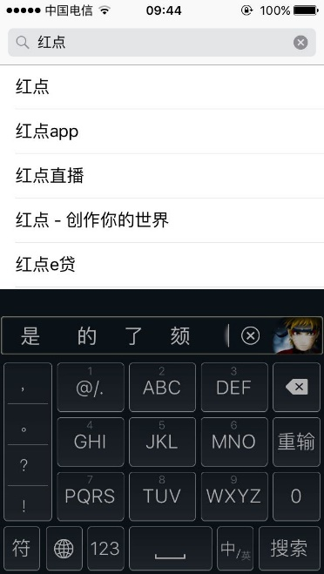

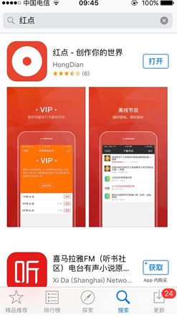
图1
图2
第二步：
1.进入红点注册账号或者使用微信一键登录
2.点击“发现频道”搜索“隆力奇商学院”（如图3）
3.搜索完成后点击进入
4.在直播时间点进相应课程就可以收听咯（如图4）
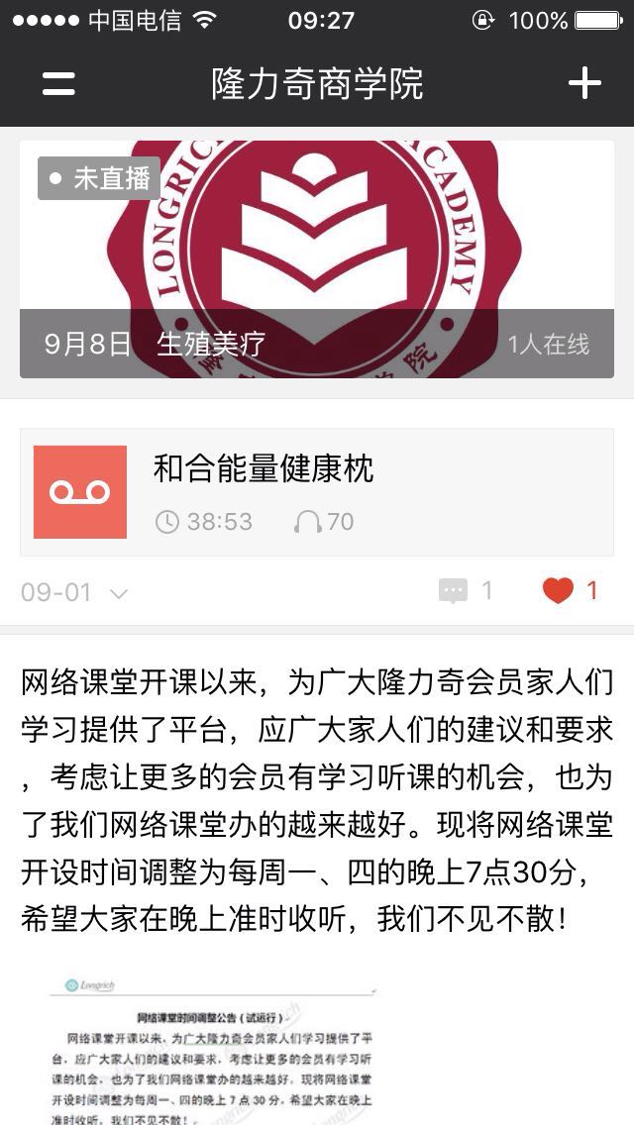
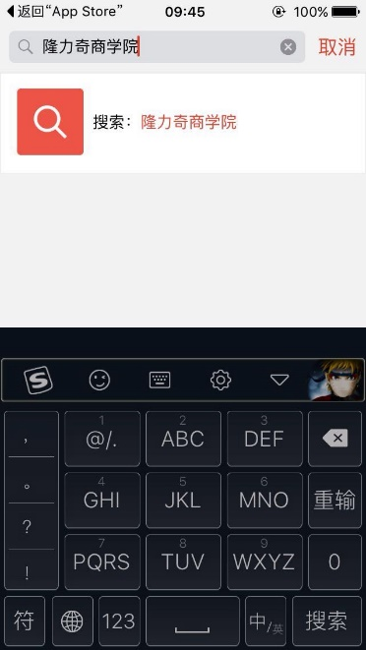
图3
图4

